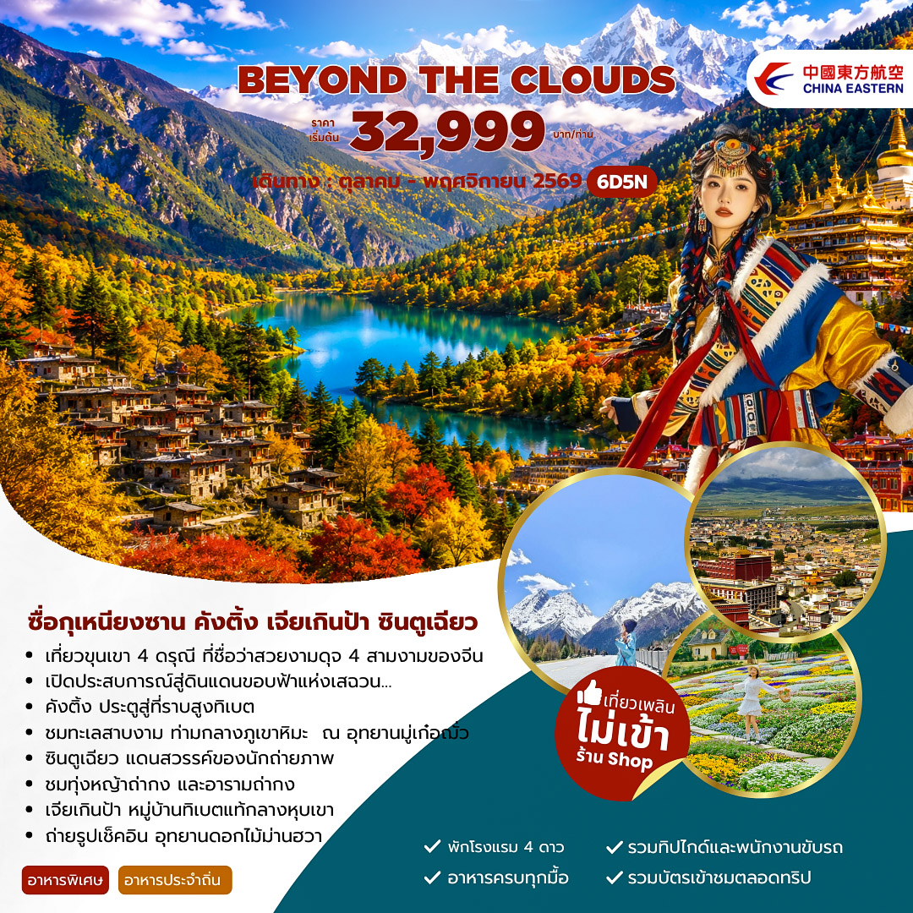
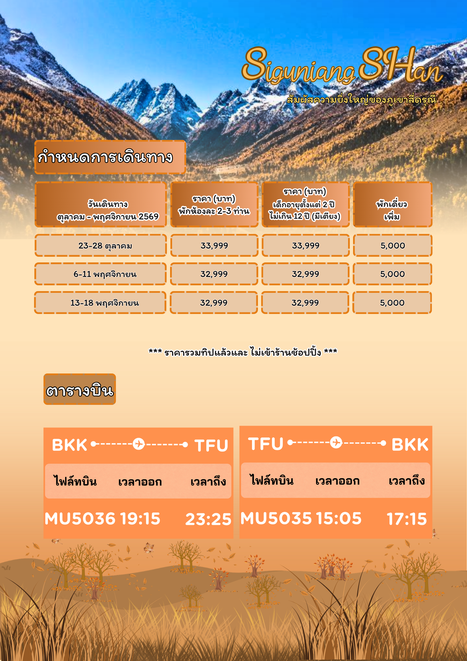

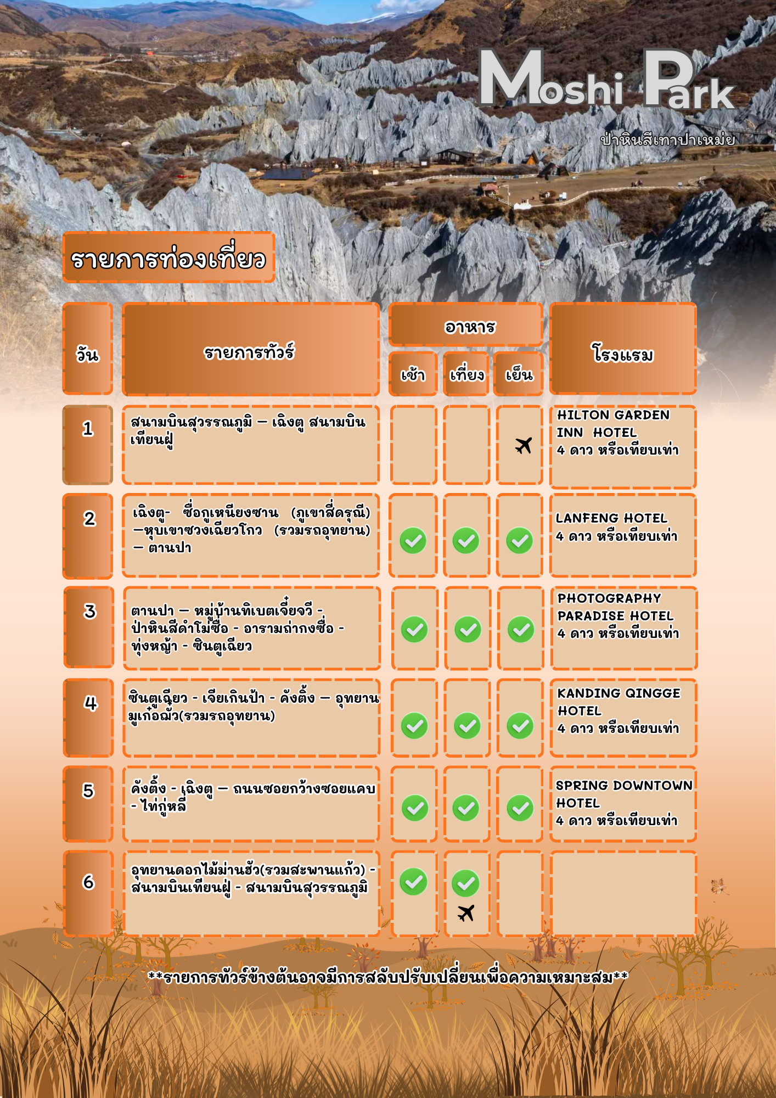

กำหนดการเดินทาง ตุลาคม – พฤศจิกายน 2569

วันแรก กรุงเทพฯ สนามบินสุวรรณภูมิ – เฉิงตู สนามบินเทียนฝู่

16.15 น. พร้อมกันที่สนามบินสุวรรณภูมิ อาคารผู้โดยสารขาออก ชั้น 4 เคาน์เตอร์สายการบิน CHINA EASTERN AIRLINES (MU) เจ้าหน้าที่ของบริษัทฯ คอยอำนวยความสะดวกด้านสัมภาระและเอกสารการเดินทางแก่ท่าน
19.15 น. ออกเดินทางโดยเที่ยวบินที่ MU 5036 บริการอาหารและเครื่องดื่ม
หมายเหตุ การจัดที่นั่งของสายการบินเป็นระบบ Random ไม่สามารถล็อคที่นั่งล่วงหน้า อาจจะไม่ได้ที่นั่งติดกัน หรือ นั่งคนละโซนซึ่งเป็นไปตามการจัดการและเงื่อนไขของสายการบิน
23.25 น. เดินทางถึงสนามบินเทียนฝู่ นครเฉิงตู (เวลาท้องถิ่นเร็วกว่าประเทศไทย 1 ชั่วโมง) เมืองเอกของมณฑลเสฉวน มณฑลแห่งนี้มีแม่น้ำ 4 สายไหลผ่าน จึงได้ชื่อว่า เสฉวน (Si Chuan) เป็นพื้นที่ที่อุดมสมบูรณ์จนได้รับฉายาว่าเป็น เมืองแห่งสรวงสวรรค์ และเป็นเมืองที่มีชื่อเสียงทางประวัติศาสตร์จากวรรณกรรมจีนเรื่องสามก๊ก หลังผ่านพิธีการตรวจเอกสารการเข้าเมืองแล้ว.....
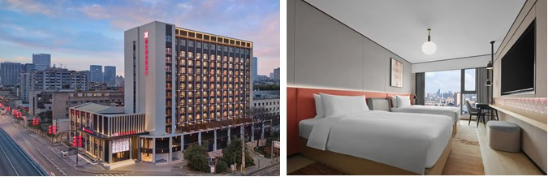
นำท่านเข้าที่พัก HILTON GARDEN INN HOTEL ระดับ 4 ดาวหรือเทียบเท่า

วันที่สอง เฉิงตู- ซื่อกูเหนียงซาน (ภูเขาสี่ดรุณี) –หุบเขาซวงเฉียวโกว (รวมรถอุทยาน) – ตานปา (B/L/D)

เช้า บริการอาหารเช้า ณ ห้องอาหารของโรงแรม
นำท่านเดินทางสู่ อุทยานภูเขาสี่ดรุณี หรือเรียกอีกชื่อว่า ซื่อกูเหนียงซาน (ใช้เวลาประมาณ 4ชั่วโมง) ตั้งอยู่ในเขตปกครองตนเองอาป้า (ชาวเซียงและชาวทิเบต) เป็นภูเขาในกลุ่มแนวเขาฉงไหล โดยมียอดเขาสี่ลูกที่เรียงรายติดต่อกันไป ตั้งแต่ทิศเหนือถึงทิศใต้เป็นระยะ 3.5 กม.โดยมีชื่อของยอดเขาและความสูงจากระดับน้ำทะเลแบ่งเป็น ต้ากูเหนียงซาน (พี่คนโต) 5355 เมตร, เอ้อกูเหนียงซาน(น้องสอง) 5454 เมตร, ซานกูเหนียงซาน (น้องสาม) และซี่อกูเหนียงซาน(น้องสี่) 6250 เมตร เป็นยอดเขาสูงอันดับสองของเสฉวน (ยอดเขากงก่าซาน สูงเป็นอันดับ 1 สูง 7,556 เมตร) ชื่อเสียงของภูเขาสี่ดรุณี มาจากความสวยงามและยิ่งใหญ่ของภูขาที่มีหิมะปกคลุมยอดทั้งปี, ผืนป่าอุดมสมบูรณ์, ทุ่งหญ้าเสมือนผืนพรม, ธารน้ำใสจากหิมะละลายในยามฤดูร้อน และได้รับสมญานามว่า แอลป์แห่งตะวันออก
กลางวัน บริการอาหารกลางวัน ณ ภัตตาคาร
นำท่านนั่งรถของอุทยานขึ้นไปยังด้านบนของภูเขา .....ให้ท่านเดินเที่ยวชม และถ่ายภาพความงดงามแห่งฤดูกาล บริเวณ หุบเขาซวงเฉียวโกว หรือ หุบเขาสะพานคู่ มีระยะทางประมาณ 35 กม.มีทิวทัศน์ของภูเขาเป็นหลัก, ธารน้ำ,ทะเลสาบ, ท้องทุ่งหญ้ากว้างใหญ่ โดยมีฉากหลังเป็นยอดเขาปกคลุมด้วยหิมะ โดยเฉพาะช่วงฤดูหนาว พื้นที่โดยรอบๆซึ่งจะเต็มไปด้วยสีขาวของหิมะปกคลุมไปทั่วทั้งบริเวณ เมื่อย่างเข้าสู่ฤดูใบไม้ผลิหิมะจะค่อยๆละลายหายไป และสีสันของพรรณไม้จะกลับมาเขียวขจี ในฤดูร้อน
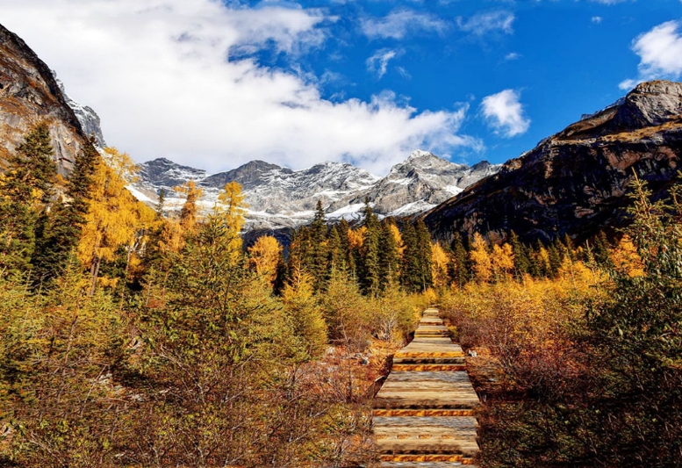
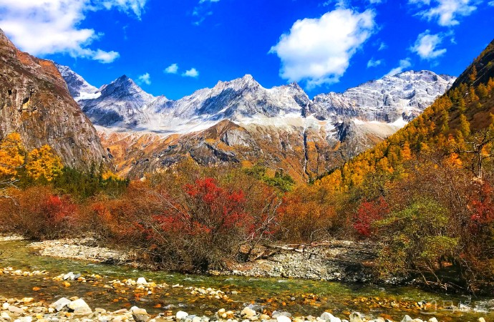

...ได้เวลาสมควรนำท่านเดินทางไปยัง ตานปา (ใช้เวลาเดินทางประมาณ 3 ชั่วโมง)
ค่ำ บริการอาหารค่ำ ณ ภัตตาคาร
ที่พัก LANFENG HOTEL ระดับ 4 ดาว หรือเทียบเท่า

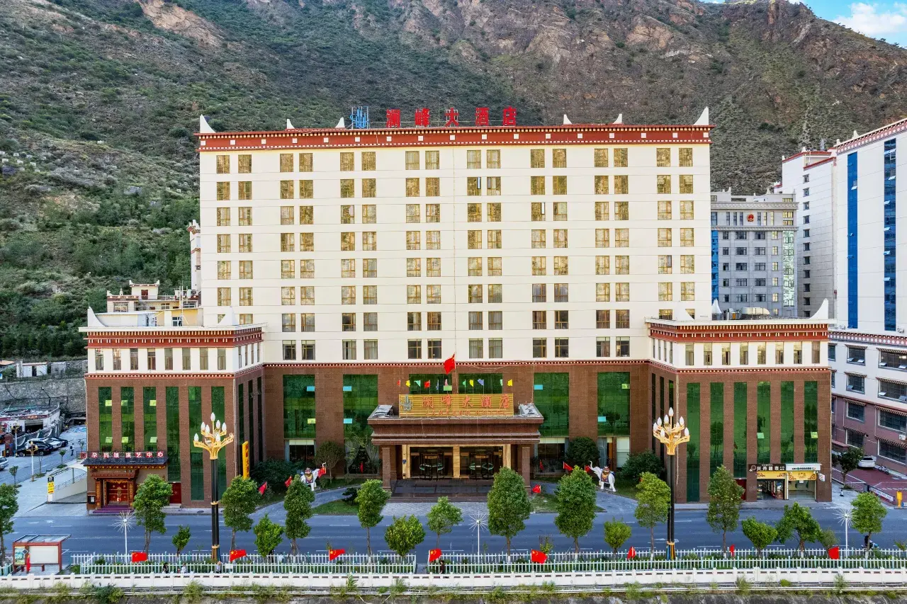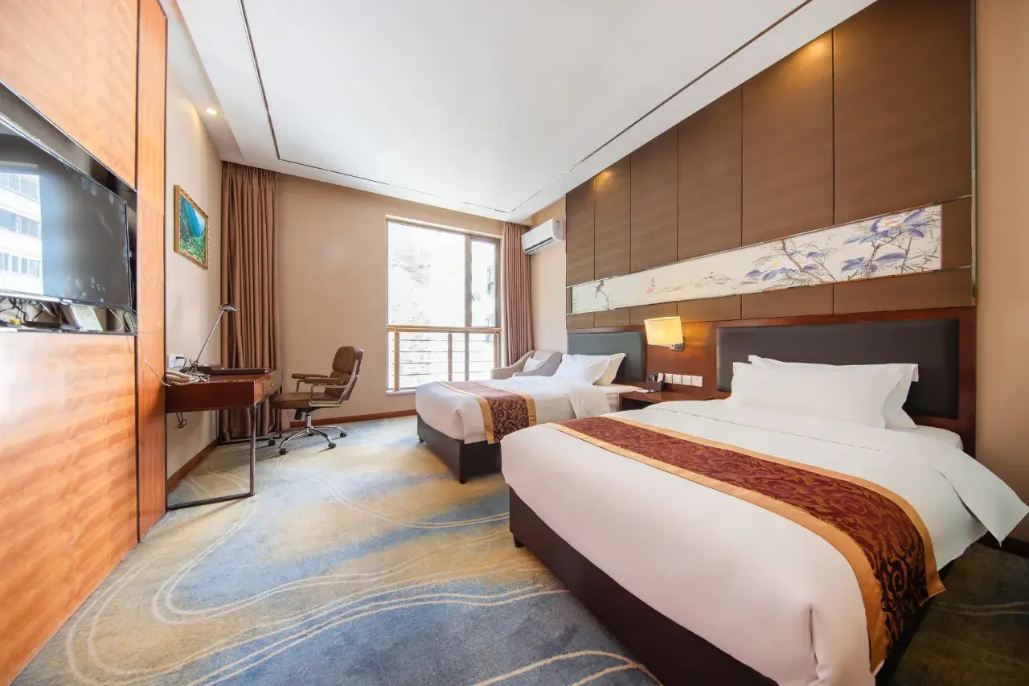

วันที่สาม ตานปา – หมู่บ้านทิเบตเจี๋ยจวี - ป่าหินสีดำ - อารามถ่ากงซื่อ -ทุ่งหญ้า - ซินตูเฉียว (B/L/D)

เช้า บริการอาหารเช้า ณ ห้องอาหารของโรงแรม
นำท่านเดินทางไปยัง หมู่บ้านทิเบตเจี๋ยจวี ตั้งอยู่ในเขตตานปา ความสูงจากระดับน้ำทะเล 2,100 เมตร เป็นบ้านเรือนสไตล์ทิเบตที่สร้างอยู่บนเนินเขา จำนวนกว่าร้อยหลังคาสร้างลดหลั่นลงมาตามทางลาด อีกทั้งได้รับการยกย่องว่าเป็นหนึ่งในหมู่บ้านที่มีเอกลักษณ์ทางสถาปัตยกรรมและการวางตัวของหมู่บ้านที่กลมกลืนไปกับธรรมชาติ ตัวบ้านมักสร้างด้วยหินและไม้ สูงประมาณ 3-4 ชั้น ผนังบ้านด้านนอกทาด้วย สีขาว สะอาดตา ตัดด้วยสีแดงเข้มและสีน้ำตาล บริเวณขอบหน้าต่างและหลังคามักมีการแกะสลักลวดลายพื้นเมืองอย่างวิจิตร หลังคาบ้านมีลักษณะแบน และมีมุมแหลมเล็กๆ สี่มุมที่มักทาด้วยสีขาว สื่อถึงความศรัทธาและการปกป้องคุ้มครอง
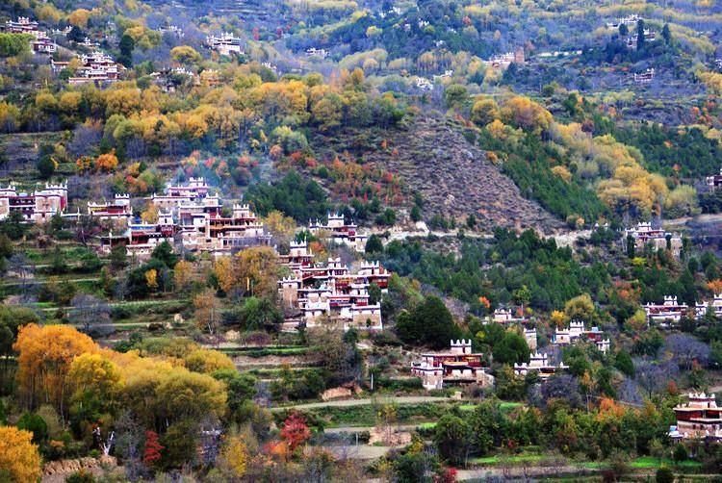
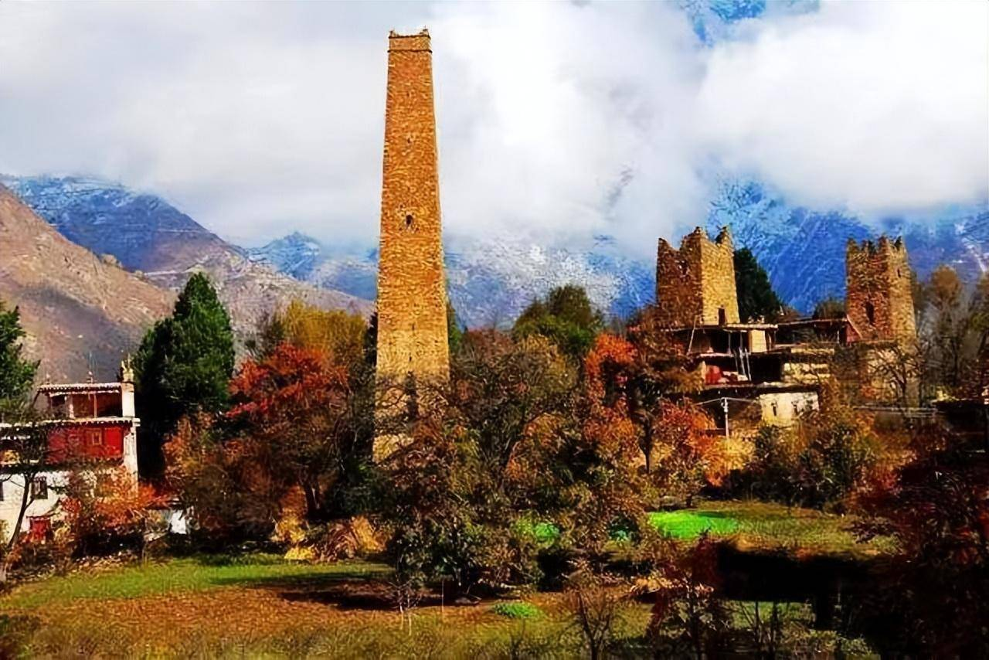

กลางวัน บริการอาหารกลางวัน ณ ภัตตาคาร
นำท่านออกเดินทางไปยัง ป่าหินดำโม่ซือ เป็นอุทยานหินธรรมชาติชื่อดังในเขตปกครองตนเองกานจือ และเป็นหนึ่งในแลนด์มาร์กยอดนิยมของเส้นทางคังติ้ง–ซินตูเฉียว ตั้งอยู่บนความสูงจากระดับน้ำทะเล 3,500 เมตร ความมหัศจรรย์ของที่นี้ก็คือสีของหินจะเปลี่ยนไปตามสภาพอากาศและสีผิวสัมผัส เช่น ในวันที่ฝนตกหรือมีความชื้นสูง หินจะกลายเป็นสีดำขลับดูขรึมและลึกลับ แตในวันที่แดดจัดอาจจะดูเป็นสีเทาเงินโดดเด่นแปลกตา จนได้รับฉายาว่า “ดาวเคราะห์ต่างดาวแห่งเสฉวน”
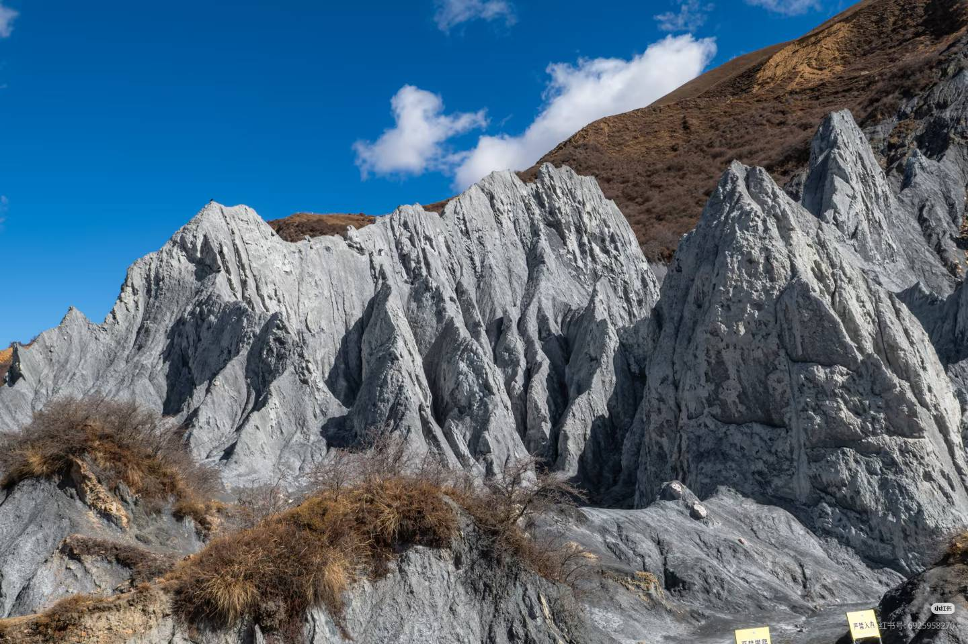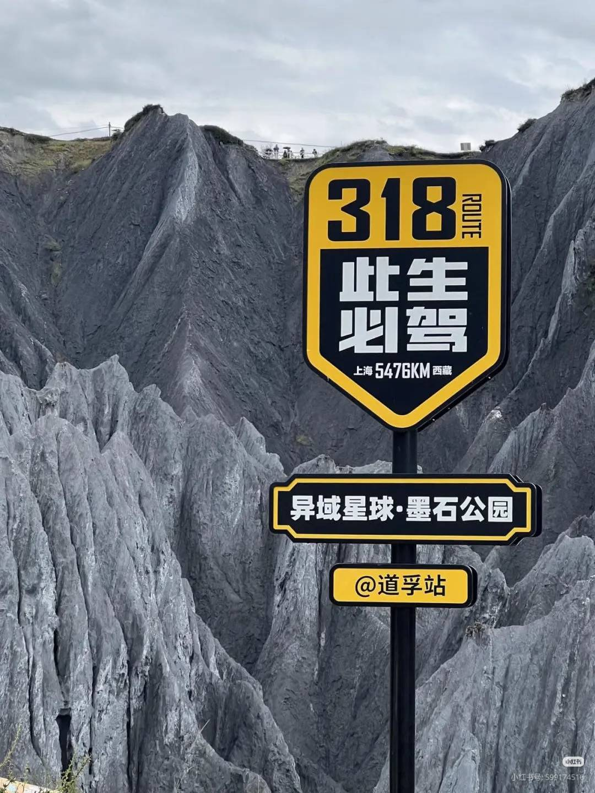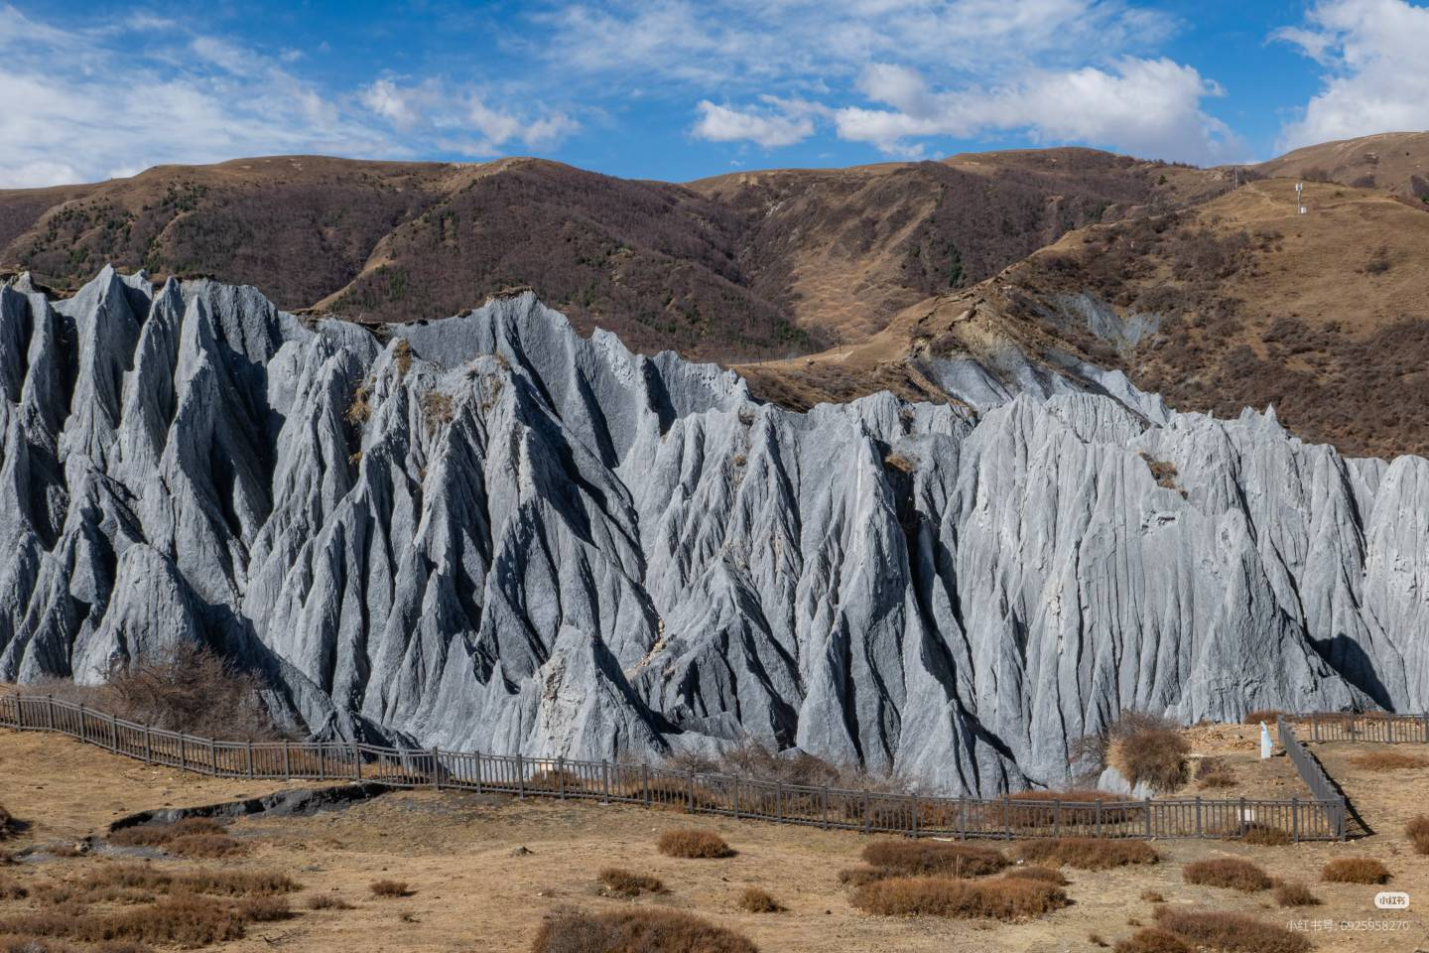

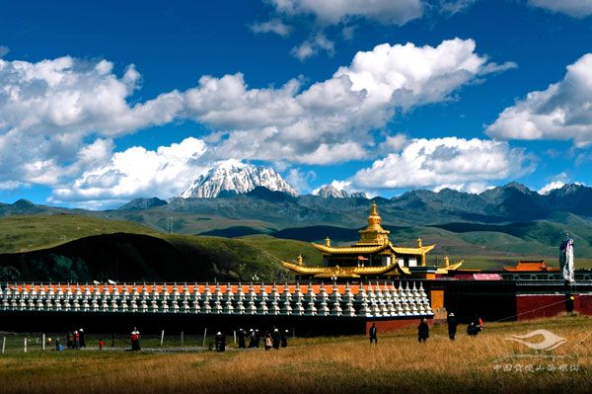
จากนั้นนำท่านเดินทางไปยัง ทุ่งหญ้าถ่ากง คือหนึ่งในทุ่งหญ้าทิเบตที่สวยและมีเอกลักษณ์ที่สุด เป็นทุ่งหญ้าอัลไพน์ ตั้งอยู่บนที่ราบสูงที่ระดับความสูง 3,730 เมตร บนทางหลวงเสฉวน-ทิเบต
มีพื้นที่ประมาณ 713 ตารางกิโลเมตร ลักษณะเป็นเนินเขาเตี้ยๆ มีแหล่งน้ำอุดมสมบูรณ์เป็นแหล่งอาหารชั้นดีให้กับฝูงแกะและวัว โดยมีภูเขาหิมะยาลา หนึ่งในสี่ภูเขาศักดิ์สิทธิ์ของทิเบต เป็นฉากหลัง ทำให้เกิดทัศนียภาพอันสวยงาม คำว่า ถ่ากง (Tagong) เป็นคำในภาษาทิเบตที่มีความหมายว่า "สถานที่ที่พระโพธิสัตว์โปรดปราน .....นำท่านชม ถ่ากงซื่อ หรือเป็นที่รู้จักในชื่อ วัดโจคังน้อย วัดศักดิ์สิทธิ์กลางทุ่งหญ้าทิเบต มีประวัติศาสตร์ยาวนานกว่าพันปี ภายในวัดประดิษฐานรูปปั้นพระพุทธเจ้าศรีศักยมุนีขนาดเท่าคนจริง เป็นหนึ่งในสถานที่แสวงบุญของชาวทิเบตในเขตนี้ โดยมีฉากหลังคือภูเขาหิมะยาลา หรือที่เรียกว่าภูเขาศักดิ์สิทธิ์ยาลา
ได้เวลาสมควร เดินทางมุ่งหน้าสู่ ซินเฉียวตู เป็นเมืองเล็กๆ สงบบนทางหลวงสายเสฉวน-ทิเบต แต่สวยงามด้วยวิวธรรมชาติทั้งหมู่บ้านทิเบต, ทุ่งหญ้าป่าเขา, ลำธาร และภูเขาหิมะ จนได้รับฉายาว่า เป็น สวรรค์ของช่างภาพ
ค่ำ บริการอาหารค่ำ ณ ภัตตาคาร
ที่พัก PHOTOGRAPHY PARADISE HOTEL ระดับ 4 ดาว หรือเทียบเท่า
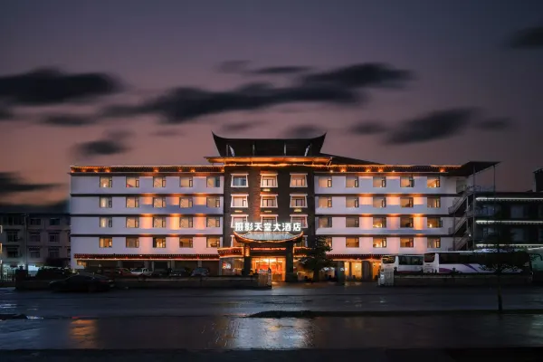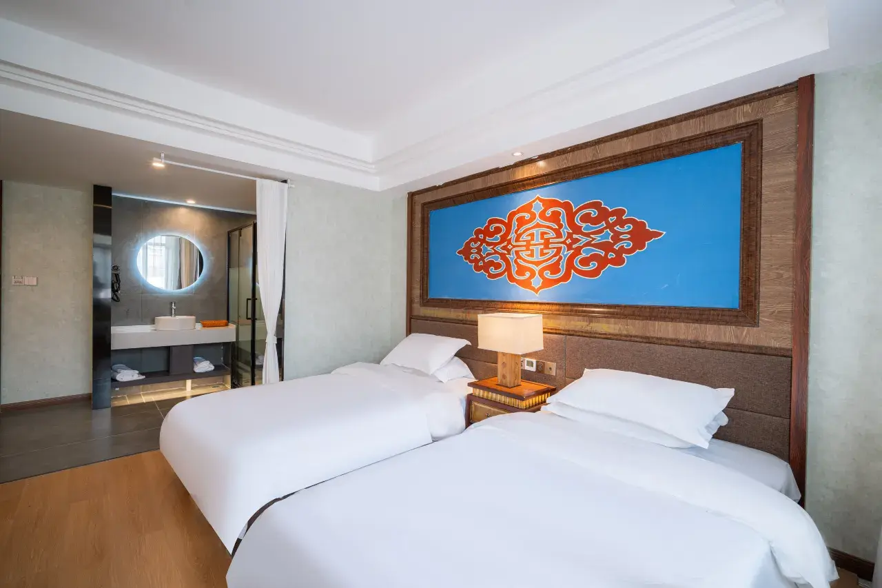
วันที่สี่ ซินตูเฉียว - เจียเกินป้า - คังติ้ง – อุทยานมูเก๋อฌั๋ว(รวมรถอุทยาน)
(B/L/D)

เช้า บริการอาหารเช้า ณ ห้องอาหารของโรงแรม
นำท่านเดินทางสู่ เจียเกินป้า หมู่บ้านเล็ก ๆ บนที่ราบสูงทิเบตที่ยังคงความงดงามของธรรมชาติไว้อย่างบริสุทธิ์ ด้วยภูมิประเทศที่เป็นทุ่งหญ้ากว้างสลับภูเขาและป่าสน มีความสูงจากระดับน้ำทะเลประมาณ 3,300–3,700 เมตร และเป็นอีกหนึ่งจุดที่มีทัศนียภาพสวยงามตลอดเส้นทาง ให้เราแวะจอดรถถ่ายภาพและเพลิดเพลินกับการชมธรรมชาติตลอดทั้งสองข้างทาง
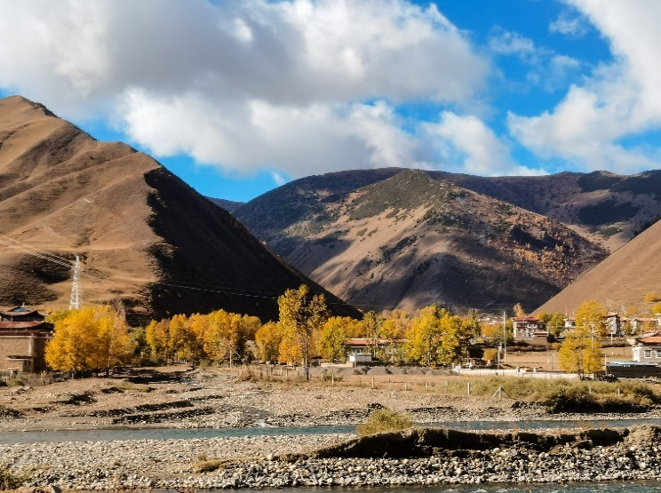
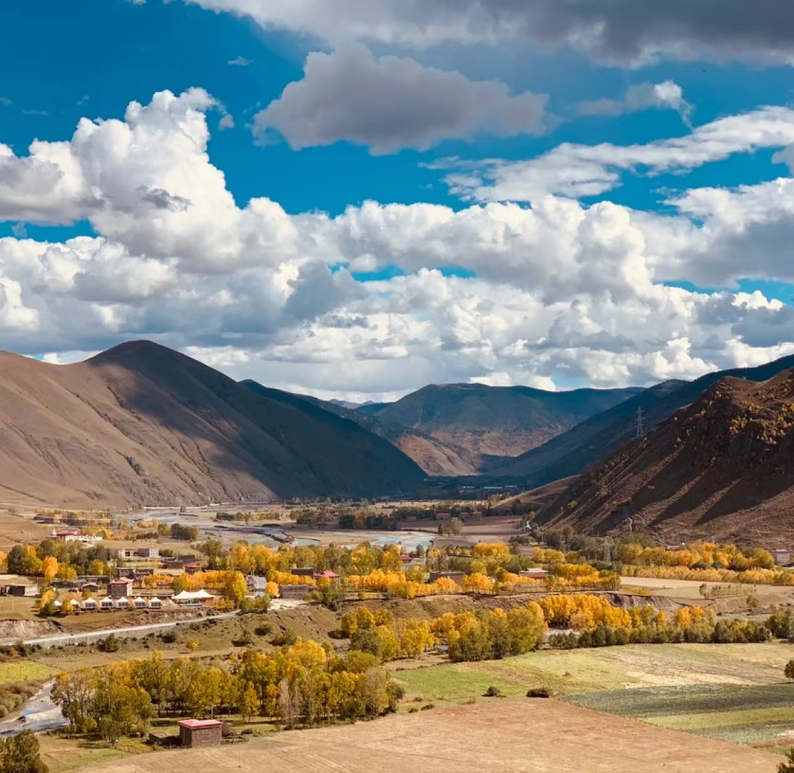

กลางวัน บริการอาหารกลางวัน ณ ภัตตาคาร
นำท่านเดินทางสู่ อุทยานมู่เก๋อฌั๋ว (ใช้เวลาประมาณ 2 ชั่วโมง) แหล่งท่องเที่ยวหลักของเขตคังติ้ง ระดับ AAAAA ตั้งอยู่บนที่ราบสูงทิเบตที่มีความสูง 2,800- 3,700 เมตร มีพื้นที่ 350 ตารางกิโลเมตร มีธรรมชาติที่อุดมสมบูรณ์ จนได้รับฉายาว่า “ดินแดนแห่งบทเพลงรักคังติ้ง” ประกอบด้วยแหล่งท่องเที่ยวธรรมชาติหลายจุด เช่น ทุ่งหญ้าทะเลแดง, ทะเลสาบมู่เกอฌั่ว หุบเขาโรโดเดนดรอน, ทะเลสาบเจ็ดสี และทุ่งหญ้าหอม
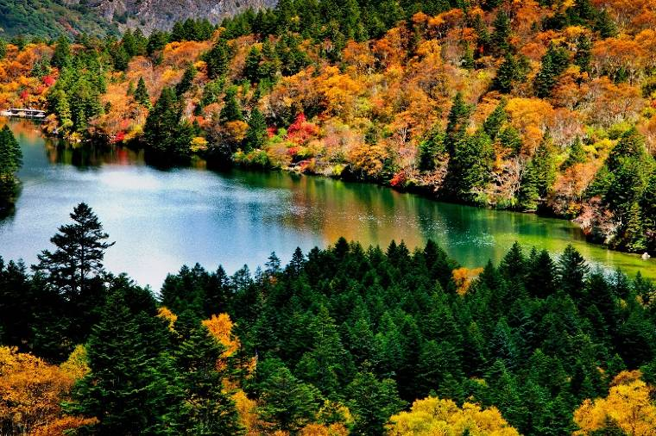
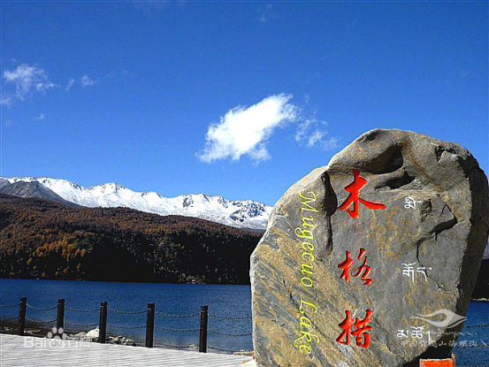

ค่ำ บริการอาหารค่ำ ณ ภัตตาคาร
ที่พัก LOVE SONG HOTEL ระดับ 4 ดาวหรือเทียบเท่า

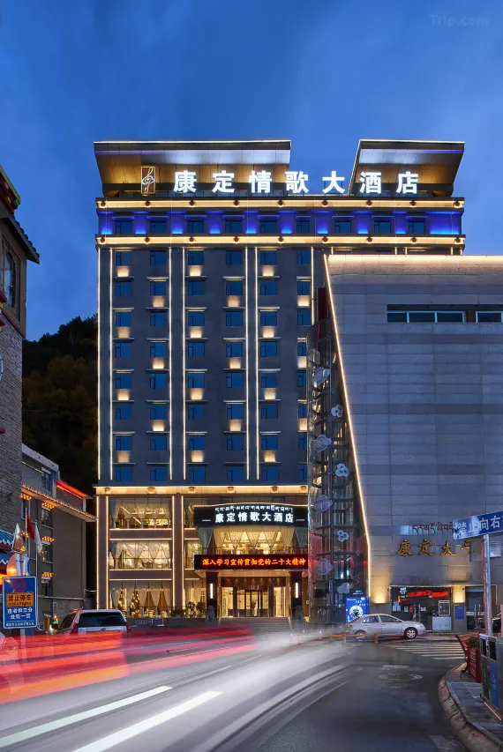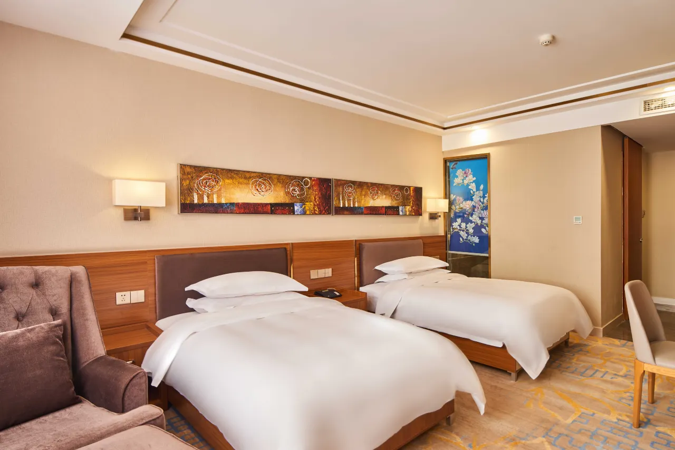
วันที่ห้า คังติ้ง - เฉิงตู – ถนนซอยกว้างซอยแคบ - ไท่กู่หลี่ (B/L/D)

เช้า บริการอาหารเช้า ณ ห้องอาหารของโรงแรม
...นำท่านเดินทางกลับ เมืองเฉิงตู (ใช้เวลาเดินทางประมาณ 5 ชั่วโมง)
กลางวัน บริการอาหารกลางวัน ณ ภัตตาคาร
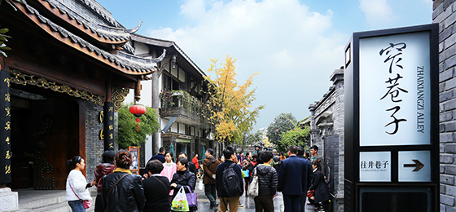
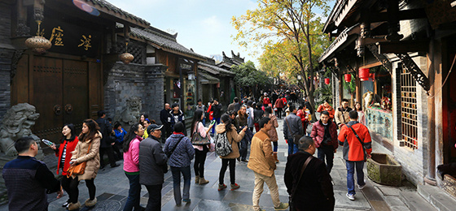
นำท่านไปยัง ถนนควานไจ่เซี่ยงจื่อ (Kuanzhai Xiangzi) หรือ ถนนซอยกว้างซอยแคบ เดิมทีเป็นถนนโบราณสร้างขึ้นในสมัยราชวงศ์ชิงซอยกว้างเป็นที่อยู่ของผู้มีฐานะใช้รถม้าสัญจร ซอยจึงกว้าง ส่วยซอยแคบใช้เป็นทางเดินสัญจรของคนทั่วไป ต่อมารัฐบาลได้ทำการปรับปรุงและซ่อมแซมอาคารใหม่ในสถาปัตยกรรมแบบจีนโบราณ แต่การตกแต่งภายในเป็นแบบสมัยใหม่ กลายเป็นถนนคนเดินของเฉิงตูที่ได้รับความนิยมจากนักท่องเที่ยว บรรยากาศของสองฝั่งถนนคนเดินที่มีซอย 3 ซอยยาวประมาณ 400 เมตร เต็มไปด้วยร้านค้าเล็กๆ ตั้งเรียงรายตามตรอกซอย ให้ท่านได้เดินเที่ยวชมอย่างเพลิดเพลิน ทั้งร้านหนังสือ, ร้านชา-กาแฟ, บาร์, เสื้อผ้า รวมถึง POP MART ร้านอาร์ตทอยชื่อดังอย่างที่กำลังได้รับความนิยมเป็นอย่างมาก

ค่ำ บริการอาหารค่ำ ณ ภัตตาคาร
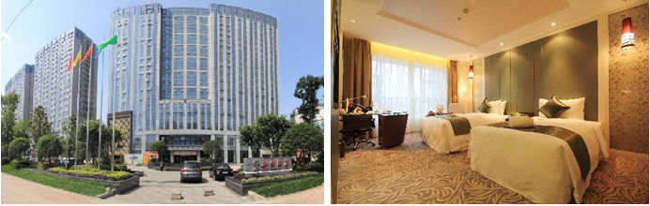
ที่พัก SPING DOWNTOWN HOTEL ระดับ 4 ดาวหรือเทียบเท่า

วันที่หก อุทยานดอกไม้ม่านฮัว(รวมสะพานแก้ว) - สนามบินเทียนฝู่ – สนามบินสุวรรณภูมิ
(B/L)

เช้า บริการอาหารเช้า ณ ห้องอาหารของโรงแรม
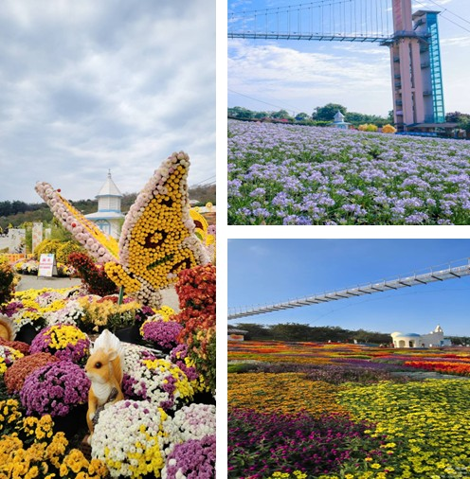
นำท่านเดินทางไปชมความงดงามของดอกไม้และไม้ประดับนานาพันธุ์ ณ อุทยานดอกไม้ม่านฮัว หรือ อุทยานดอกไม้สี่ฤดู บนพื้นที่กว่า 500 เอเคอร์ ให้ท่านเพลิดเพลินกับการชมดอกไม้หลากสีสันภายในในสวนสไตล์ยุโรปซึ่งจัดขึ้นแตกต่างกันทั้ง 4 ฤดูในตลอดทั้งปี ในฤดูใบไม้ผลิมีเทศกาลซากุระ (200เอเคอร์), ทิวลิป, ดอกโบตั๋น แดฟโฟดิล, ป๊อปปี้ไอซแลนด์ ฤดูร้อน มีเทศกาลกุหลาบยุโรป ฤดูใบไม้ร่วง มีเทศกาลลิลลี่ และในฤดูหนาวมีเทศกาลไวโอเล็ต .....ให้ท่านได้ขึ้นไปชมวิวพาโนรามา 360 องศาของอุทยานดอกไม้บนสะพานกระจกแห่งนี้ มีความสูง 35 เมตร กว้าง 3.6 เมตร ยาว 228 เมตร เป็นสะพานกระจกที่กว้างที่สุดในมณฑลเสฉวนในปัจจุบัน
..... นำท่านไปยังสนามบิน
กลางวัน บริการอาหารกลางวัน ณ ภัตตาคาร
หลังอาหารนำท่านเช็คอิน รับบัตรโดยสาร
15.05 น. ออกเดินทางกลับโดยเที่ยวบินที่ MU 5035 บริการอาหารและเครื่องดื่ม
17.15 น. เดินทางถึง สนามบินสุวรรณภูมิ กรุงเทพฯโดยสวัสดิภาพ

**********************************************
BEYOND THE CLOUDS
สี่ดรุณี คังติ้ง เจียเกินป้า ปาเหม่ย ซินตูเฉียว
6 วัน 5 คืน สายการบินไชน่าอิสเทิร์นแอร์ไลน์ (MU)

